Resolución del Pleno del Instituto de Transparencia, Acceso a la Información Pública y Protección de Datos Personales del Estado de México y Municipios, con domicilio en Metepec, Estado de México, de fecha quince de febrero del dos mil veintitrés.
Visto el expediente relativo al recurso de revisión 14124/INFOEM/ICR-08/IP/RR/2022, interpuesto por un particular de manera anónima, en lo sucesivo la parte Recurrente, en contra de la respuesta a la solicitud de información con número de folio 04100/METEPEC/IP/2022, por parte de Ayuntamiento de Metepec, en lo sucesivo el Sujeto Obligado; se procede a dictar la presente resolución, con base en lo siguiente.
I. A N T E C E D E N T E S
1. Solicitud de acceso a la información. El primero de agosto de dos mil veintidós, la parte Recurrente formuló su solicitud de acceso a información pública al Sujeto Obligado a través del Sistema de Acceso a la Información Mexiquense, en adelante SAIMEX, requiriendo lo siguiente:
“se solicitan las cédulas informativas de zonificación” (Sic)
Modalidad elegida para la entrega de la información: a través del SAIMEX.
2. Prórroga. El veintidós de agosto de dos mil veintidós, el Sujeto Obligado notificó al particular, la prórroga para atender la solicitud de información, medularmente en los siguientes términos:
“Con fundamento en el artículo 163 de la Ley de Transparencia y Acceso a la Información Pública del Estado de México y Municipios, se le hace de su conocimiento que el plazo de 15 días hábiles para atender su solicitud de información ha sido prorrogado por 7 días en virtud de las siguientes razones:
METEPEC, ESTADO DE MEXICO, AGOSTO DEL 2022. ASUNTO: EL QUE SE INDICA A QUIEN CORRESPONDA P R E S E N T E. Por este conducto y con fundamento en lo dispuesto por los artículos 53, fracción VI y 163 de la Ley de Transparencia y Acceso a la Información Pública del Estado de México y Municipios, me permito notificarle la ampliación del plazo por siete días hábiles, aprobado por el Comité de Transparencia del Ayuntamiento de Metepec, Estado de México, mediante la vigésima novena sesión extraordinaria de fecha 3 de agosto de 2022. Por lo anterior, se adjunta el acta del comité No CT/MET/EXT-29/2022. Sin más por el momento quedo a sus órdenes. ATENTAMENTE GERARDO ARTURO OZUNA MARTÍNEZ DIRECTOR DE TRANSPARENCIA Y GOBIERNO ABIERTO
Lic. Gerardo Arturo Ozuna Martínez
Responsable de la Unidad de Transparencia”
3. Respuesta. De las constancias que obran en SAIMEX, se observa que el Sujeto Obligado no emitió respuesta a la solicitud de información formulada por la parte Recurrente.
4. Interposición del recurso de revisión. Inconforme la parte solicitante con la falta de respuesta del Sujeto Obligado, interpuso recurso de revisión a través de SAIMEX, el primero de septiembre de dos mil veintidós, expresando lo siguiente:
a) Acto impugnado.
“La falta de respuesta del sujeto obligado” (Sic)

b) Motivos de inconformidad.
“Al no dar respuesta el sujeto obligado, viola mi derecho al acceso a la información, el sujeto obligado infringe la ley al no remitir el acta del comite que autorice la prórroga a 22 dias para contestar la solicitud de información, a pesar de contar con 22 dias autorizados por sus pantalones, no da respuesta.” (Sic)
5. Trámite del Recurso de Revisión ante el Instituto.
a. Turno. De conformidad con el artículo 185 Fracción I de la Ley Transparencia y Acceso a la Información Pública, el recurso de revisión número 14124/INFOEM/IP/RR/2022 fue turnado a la Comisionada Ponente Guadalupe Ramírez Peña; a efecto de presentar al Pleno el proyecto de resolución correspondiente.
b. Admisión. El seis de septiembre de dos mil veintidós, en términos de lo dispuesto en el artículo 185 fracciones I, II y IV de la Ley de Transparencia y Acceso a la Información Pública del Estado de México y Municipios, se admitió a trámite el recurso de revisión al rubro indicado.
c. Manifestaciones. De las constancias que obran en el expediente electrónico del SAIMEX se desprende que el Sujeto Obligado no rindió su informe justificado, del mismo modo la parte Recurrente omitió realizar manifestaciones, como se observa a continuación:
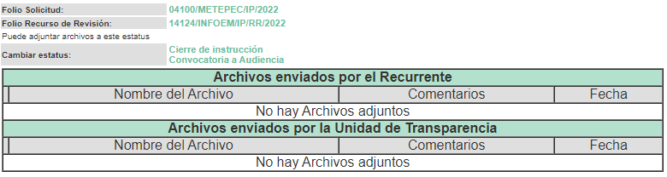
d. Cierre de Instrucción. El veintiuno de septiembre de dos mil veintidós, con fundamento en lo establecido en los artículos 185, fracción VI de la Ley de Transparencia y Acceso a la Información Pública del Estado de México y Municipios y 30, fracción IV del Reglamento Interior del Instituto de Transparencia, Acceso a la Información Pública y Protección de Datos Personales del Estado de México y Municipios, al no existir trámite pendiente por realizar y haber sido sustanciado el medio de impugnación se acordó el cierre de instrucción y se procede a formular la resolución que en derecho corresponda.
e. Resolución del Recurso de Revisión. El veintiocho de septiembre de dos mil veintidós, el Pleno del Instituto de Transparencia, Accesos la Información Pública y Protección de Datos Personales del Estado de México y Municipios, durante la Trigésima Quinta Sesión Ordinaria, aprobó por unanimidad de votos, la Resolución del Recurso de Revisión, en la cual se determinó lo siguiente:
“Primero. Resultan fundados los motivos de inconformidad de la parte Recurrente, en el recurso de revisión 14124/INFOEM/IP/RR/2022, en términos del Considerando Cuarto de la presente resolución.
Segundo. Se Ordena al Sujeto Obligado dé trámite, vía Sistema de Acceso a la Información Mexiquense (SAIMEX), a la solicitud de acceso a la información pública 04100/METEPEC/IP/2022, que dio origen al recurso de revisión 14124/INFOEM/IP/RR/2022, en términos del Considerando Cuarto de esta resolución y emita respuesta, debiendo observar las excepciones contenidas en la Ley de Transparencia y Acceso a la Información Pública del Estado de México y Municipios.”
f. Notificación de la Resolución del Recurso de Revisión 14124/INFOEM/IP/RR/2022. El tres de octubre de dos mil veintidós, se notificó a las partes la resolución del Medio de Impugnación previamente referido, por medio del Sistema de Acceso a la Información Mexiquense (SAIMEX).

g. Ampliación de Plazo para Responder al Recurso de Revisión. El cinco de octubre de dos mil veintidós, el Director de Transparencia y Gobierno Abierto del Sujeto Obligado, solicitó al Pleno de este Instituto, una ampliación de plazo por treinta días hábiles adicionales para el cumplimiento de la presente resolución.

h. Acuerdo de Procedencia/Improcedencia Ampliación del plazo para responder. El diecisiete de octubre de dos mil veintidós, se notificó a las partes el acuerdo que determina la procedencia de la ampliación de plazo, concediéndole un plazo de treinta días hábiles adicionales al señalado en el resolutivo Tercero de la resolución en mención, el cual transcurrió del dieciocho de octubre al treinta de noviembre de dos mil veintidós.

- Entrega de información. El treinta de noviembre de dos mil veintidós, el Sujeto Obligado remitió los archivos electrónicos “4100 des urbano.PDF”, “1-3 cédulas informativas de zonificación.pdf”, “9-10 cédulas informativas de zonificación.pdf”, “4-5 cédulas informativas de zonificación.pdf”, “6- 8 cédulas informativas de zonificación.pdf”, los cuales se describen a continuación:
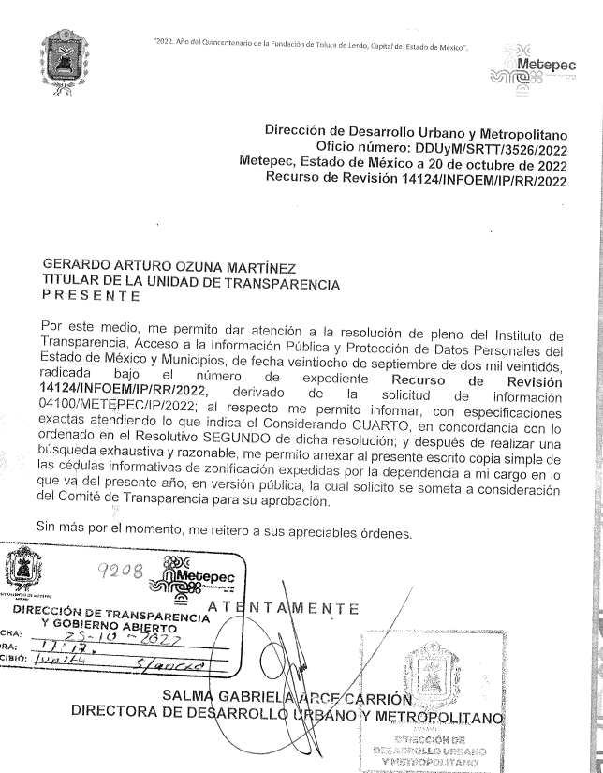
“4100 des urbano.PDF”: Oficio DDUyM/SRTT/3526/2022, signado por la Directora de Desarrollo Urbano y Metropolitano quien refiere remitir copia simple de las cédulas informativas de zonificación expedidas al 20 de octubre de dos mil veintidós.

“1-3 cédulas informativas de zonificación.pdf”, “9-10 cédulas informativas de zonificación.pdf”, “4-5 cédulas informativas de zonificación.pdf” y “6- 8 cédulas informativas de zonificación.pdf”: Los cuatro archivos contienen cédulas informativas de zonificación, contienen en total 1,234 fojas, se inserta la primera como referencia.

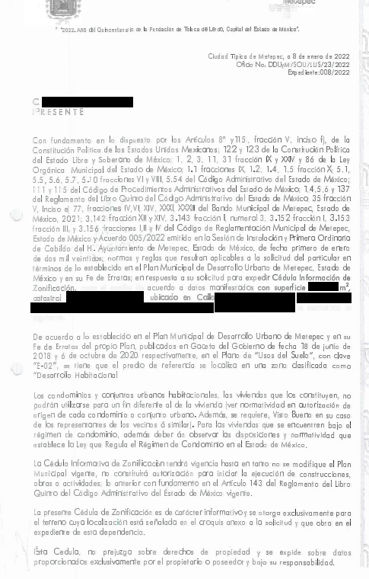
j. Informe de Cumplimiento del Recurso de Revisión. El doce de diciembre de dos mil veintidós, con fundamento en el artículo 199 párrafo segundo de la Ley de Transparencia y Acceso a la Información Pública del Estado de México y Municipios, la Dirección de Cumplimientos de este Instituto puso a la vista del particular, la información remitida por el Sujeto Obligado, para que dentro del plazo de cinco días hábiles siguientes a la recepción del presente, manifestara lo que a su derecho conviniera, cabe señalar que la parte Recurrente fue omisa en emitir pronunciamiento alguno.
6. Interposición del Segundo Recurso de Revisión 14124/INFOEM/ICR-08/IP/RR/2022. El once de enero de dos mil veintitrés, la parte Recurrente interpuso Recurso de Revisión en este Instituto, a través del Sistema de Acceso a la Información Mexiquense (SAIMEX), en contra de la falta de respuesta del Sujeto Obligado, en donde se agravió de lo siguiente:

- Acto Impugnado
“Informacion incompleta” (Sic.)

- Razones o Motivos de la Inconformidad
“Informacion incompleta, al no establecer el período opera el criterio del inai, del año inmediato, por lo que falta el año 2021” (Sic)

7. Trámite del Recurso de Revisión con número 14124/INFOEM/ICR-08/IP/RR/2022 ante el Instituto.

a) Turno del Recurso de Revisión. El diecinueve de octubre de dos mil veintidós, el Sistema de Acceso a la Información Mexiquense (SAIMEX), asignó el número de expediente 14124/INFOEM/ICR-08/IP/RR/2022, al Medio de Impugnación que nos ocupa, con base en el sistema aprobado por el Pleno de este Organismo Garante y lo turnó a la Comisionada Ponente Guadalupe Ramírez Peña, para los efectos del artículo 185, fracción I de la Ley de Transparencia y Acceso a la Información Pública del Estado de México y Municipios.

b) Admisión del Recurso de Revisión. El dieciséis de enero de dos mil veintitrés, se acordó la admisión del Recurso de Revisión interpuesto por la parte Recurrente en contra del Sujeto Obligado, en términos del artículo 185, fracciones I, II y IV de la Ley de Transparencia y Acceso a la Información Pública del Estado de México y Municipios, el cual fue notificado a las partes a través del Sistema de Acceso a la Información Mexiquense (SAIMEX), en el que se les otorgó un plazo de siete días hábiles posteriores, para que manifestaran lo que a su derecho conviniera y formularan alegatos.

c) Manifestaciones o Informe Justificado. De las constancias del expediente electrónico del SAIMEX, se observa que las partes fueron omisas en emitir pronunciamiento alguno, por lo que se tiene por precluido su derecho para tal efecto.

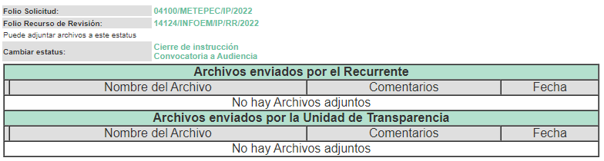

d) Cierre de instrucción. El nueve de febrero de dos mil veintitrés, al no existir diligencias pendientes por desahogar, se emitió el acuerdo por medio del cual se declaró cerrada la instrucción y se determinó pasar el expediente a resolución, en términos de lo dispuesto en los artículos 185, fracciones VI y VIII de la Ley de Transparencia y Acceso a la Información Pública del Estado de México y Municipios, mismo que fue notificado el mismo día, a través del Sistema de Acceso a la Información Mexiquense (SAIMEX).
En razón de que fue debidamente sustanciado el expediente electrónico y no existe diligencia pendiente de desahogo, se emite la Resolución que conforme a Derecho proceda, de acuerdo con los siguientes:
II. C O N S I D E R A N D O S
Primero. Competencia. El Instituto de Transparencia, Acceso a la Información Pública y Protección de Datos Personales del Estado de México y Municipios, es competente para conocer y resolver el presente recurso de revisión interpuesto por la parte Recurrente, conforme a lo dispuesto en los artículos 6, apartado A de la Constitución Política de los Estados Unidos Mexicanos; 5 párrafos trigésimo, trigésimo primero y trigésimo segundo fracciones IV y V de la Constitución Política del Estado Libre y Soberano de México; 2, fracción II; 29, 36 fracciones I y II; 176, 178, 181, 185, fracción I, 186 y 188 de la Ley Transparencia y Acceso a la Información Pública del Estado de México y Municipios; 9, fracciones I y XXIV y 11 del Reglamento Interior del Instituto de Transparencia, Acceso a la Información Pública y Protección de Datos Personales del Estado de México y Municipios.
Segundo. De los alcances del Recurso de Revisión. Anterior a todo debe destacarse que el recurso de revisión tiene el fin y alcance que señalan los numerales 176, 179, 181 párrafo cuarto, 194 y 195 y demás aplicables de la Ley de Transparencia y Acceso a la Información Pública del Estado de México y Municipios vigente y será analizado conforme a las actuaciones que obren en el expediente electrónico con la finalidad de reparar cualquier posible afectación al derecho de acceso a la información pública y garantizando el principio rector de máxima publicidad.

Tercero. Del estudio de las causas de improcedencia. Este Instituto realiza el estudio oficioso de las causales de improcedencia, por tratarse de una cuestión de orden público y de estudio preferente acorde con el Criterio orientador en la Tesis de Jurisprudencia “IMPROCEDENCIA.” (Semanario Judicial de la Federación, Quinta Época, 1985, pág. 262), el cual establece que debe examinarse previamente la procedencia del juicio de amparo, sea que las partes lo soliciten o no, por ser una cuestión de orden público; de tal suerte, deberá ser desechado cualquier Recurso de Revisión que actualice alguno de los supuestos establecidos en el artículo 191 de la Ley de Transparencia y Acceso a la Información Pública del Estado de México y Municipios, por ser improcedente.

Aunado a lo anterior, el artículo 191 mencionado, indica, entre otras causales, que el Recurso de Revisión será desechado por improcedente cuando sea extemporáneo por haber transcurrido el plazo establecido por el diverso 178 de la Ley de Transparencia y Acceso a la Información Pública del Estado de México y Municipios. Al respecto dicho artículo, señala que, podrá interponerse Recurso de Revisión, dentro de los quince días hábiles siguientes, a la fecha de notificación de la respuesta por parte del Sujeto Obligado (contestación a la solicitud de información o a la derivada por el cumplimiento a la Resolución de un Recurso de Revisión). En ese sentido, del acuse generado por el Sistema de Acceso a la Información Mexiquense (SAIMEX), se advierte que el Ayuntamiento de Metepec, notificó la respuesta al Particular, en cumplimiento a la Resolución del Recurso de Revisión con número 14124/INFOEM/IP/RR/2022, el treinta de noviembre de dos mil veintidós, a través de dicho portal.

Por tanto, el plazo de quince días, contados a partir del día hábil siguiente de la notificación de la contestación, con el que contaba el Solicitante para interponer su segundo Recurso de Revisión, comenzó a computarse el primero de diciembre de dos mil veintidós y concluyó el veintiuno de diciembre de dos mil veintidós, ello sin contar los días, tres, cuatro, diez, once, diecisiete y dieciocho de diciembre de dos mil veintidós, al ser inhábiles, de conformidad con el artículo 3°, fracción X, de la Ley de Transparencia y Acceso a la Información Pública del Estado de México y Municipios, el Calendario Oficial en Materia de Transparencia, Acceso a la Información Pública y Protección de Datos Personales del Estado de México y Municipios, así como de laborales de este Instituto, para el año dos mil veintidós y enero dos mil veintitrés.

Por su parte, el ahora Recurrente, como se desprende del Sistema de Acceso a la Información Mexiquense (SAIMEX), interpuso su segundo medio de impugnación, hasta el día once de enero de dos mil veintitrés. Por tanto, al interponerse el Recurso de Revisión ante este Instituto, en dicha fecha, se concluye que se realizó una vez fenecido el plazo legal establecido, es decir, a los dieciocho días hábiles posteriores a la contestación realizada por el Sujeto Obligado en cumplimiento a la Resolución del Recurso de Revisión con número 14124/INFOEM/IP/RR/2022; resultando extemporánea la presentación del Medio de Impugnación. Dicha situación, se robustece, con el historial de la solicitud de información citado al rubro, localizado en el Sistema de Acceso a la Información Mexiquense (SAIMEX). En consecuencia, en virtud de haber presentado de manera extemporánea el Medio de Impugnación, el segundo Recurso de Revisión actualiza la causal de sobreseimiento, prevista en el artículo 192, fracción IV, de la Ley de Transparencia y Acceso a la Información Pública del Estado de México y Municipios; esto es el Recurso se presentó de forma extemporánea por haber transcurrido el plazo de Ley.
Así, con fundamento en lo prescrito en los artículos 5 párrafos trigésimo, trigésimo primero y trigésimo segundo fracciones IV y V de la Constitución Política del Estado Libre y Soberano de México; 2, fracción II; 29, 36 fracciones I y II; 176, 178, 181, 185, fracción I, 186 y 188 de la Ley de Transparencia y Acceso a la Información Pública del Estado de México y Municipios, este Pleno:
III. R E S U E L V E
PRIMERO. Se SOBRESEE el Recurso de Revisión 14124/INFOEM/ICR-08/IP/RR/2022, de conformidad con el artículo 192, fracción IV, por actualizarse la causal de improcedencia, establecida en el artículo 191, fracción I, ambos de la Ley de Transparencia y Acceso a la Información Pública del Estado de México y Municipios.

SEGUNDO. Notifíquese la presente resolución al Titular de la Unidad de Transparencia del Sujeto Obligado.

TERCERO. Notifíquese la presente Resolución al Recurrente, a través del SAIMEX, asimismo, se hace de su conocimiento que de conformidad con lo establecido en el artículo 196 de la Ley de Transparencia y Acceso a la Información Pública del Estado de México y Municipios podrá promover el Juicio de Amparo en los términos de las leyes aplicables.

ASÍ LO RESUELVE, POR UNANIMIDAD DE VOTOS, EL PLENO DEL INSTITUTO DE TRANSPARENCIA, ACCESO A LA INFORMACIÓN PÚBLICA Y PROTECCIÓN DE DATOS PERSONALES DEL ESTADO DE MÉXICO Y MUNICIPIOS, CONFORMADO POR LOS COMISIONADOS JOSÉ MARTÍNEZ VILCHIS, MARÍA DEL ROSARIO MEJÍA AYALA, SHARON CRISTINA MORALES MARTÍNEZ, LUIS GUSTAVO PARRA NORIEGA Y GUADALUPE RAMÍREZ PEÑA; EN LA SEXTA SESIÓN ORDINARIA CELEBRADA EL QUINCE DE FEBRERO DE DOS MIL VEINTITRÉS, ANTE EL SECRETARIO TÉCNICO DEL PLENO ALEXIS TAPIA RAMÍREZ.

